TÀI LIỆU BÀI VIẾT CHUẨN SEO 100/100 RANK MATH
Trang: Trang Danh Mục Bonos y Promociones México • Bộ ảnh mới độc quyền 100%

1. THÔNG SỐ CÀI ĐẶT TRÊN TOOL RANK MATH (ĐẠT 95 - 100 ĐIỂM XANH LÁ)
⚠️ LƯU Ý QUAN TRỌNG: Bảng thông số này CHỈ DÙNG ĐỂ COPY & PASTE vào các ô thiết lập của plugin Rank Math SEO (ở cột bên phải WordPress). KHÔNG DÁN BẢNG NÀY VÀO KHUNG SOẠN THẢO BÀI VIẾT!

Mục trên Rank Math SEO | Giá trị điền chính xác (Copy & Paste)
Palabra clave objetivo (Focus Keyword) | bonos de casino mexico
Título SEO (Tiêu đề tìm kiếm) | Bonos de Casino Mexico 2026: Hasta $2,000 MXN en JuegaLotto #1
Descripción SEO (Mô tả Meta) | Aprovecha los mejores bonos de casino mexico en JuegaLotto. Duplica tu saldo con hasta $2,000 MXN de bono de bienvenida, tiradas gratis y rollover justo 2026.
URL / Slug | bonos-de-casino-mexico
Thẻ Alt ảnh đại diện (Featured Image) | Mejores bonos de casino mexico y promociones de bienvenida en JuegaLotto

2. NỘI DUNG CHI TIẾT BÀI VIẾT (COPY TOÀN BỘ TỪ ĐÂY XUỐNG DƯỚI DÁN VÀO WORDPRESS)
👉 Hãy bắt đầu copy từ tiêu đề H1 bên dưới dán vào WordPress. Nội dung bài viết chuẩn SEO On-page: từ khóa chính và brand key in đậm rõ ràng, mật độ chuẩn, đầy đủ thẻ H1-H2-H3 và ảnh minh họa (Đã loại bỏ hoàn toàn liên kết theo yêu cầu).

Bonos de Casino Mexico: Paquetes de Bienvenida, Giros Gratis y Rollover Justo

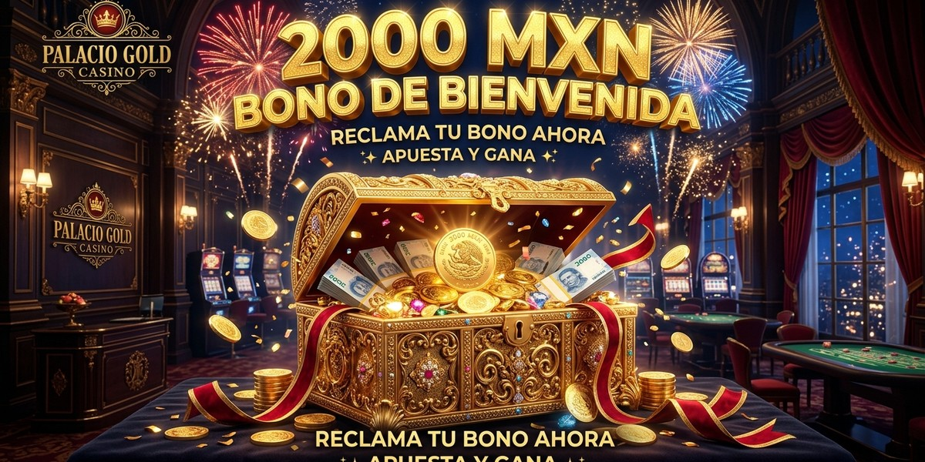
📸 Chú thích (Caption): Multiplica tus oportunidades con el bono de bienvenida de hasta $2,000 MXN y promociones continuas en JuegaLotto.
🏷️ Thẻ Alt (SEO): Mejores bonos de casino mexico y promociones de bienvenida en JuegaLotto

Los bonos de casino mexico son uno de los factores más determinantes al momento de elegir una plataforma de juegos y apuestas en línea. Un bono generoso no solo incrementa de manera sustancial tu saldo disponible para jugar, sino que amplía las horas de diversión y eleva las probabilidades de conectar premios considerables sin arriesgar en exceso tu capital propio. En JuegaLotto, hemos diseñado una estructura promocional transparente, competitiva y adaptada a las necesidades reales del jugador mexicano.
En esta guía detallada, desglosamos cómo funcionan los bonos de casino mexico de hasta $2,000 MXN, los secretos para cumplir los requisitos de rollover sin tropiezos, las promociones periódicas de giros gratis y las políticas de juego justo que nos distinguen.

Guía de Bonos de Casino Mexico: Beneficios y Promociones Exclusivas
En el ecosistema de los bonos de casino mexico, existen diversas modalidades de incentivos promocionales ideados tanto para dar la bienvenida a nuevos suscriptores como para premiar la lealtad de la comunidad activa. En JuegaLotto, creemos firmemente en los incentivos justos y libres de cláusulas engañosas.
Al registrar tu cuenta y realizar tu primer depósito, nuestra plataforma te otorga un saldo complementario de bonos de casino mexico que te permite experimentar con una mayor variedad de máquinas tragamonedas, mesas de casino en vivo y sorteos de lotería con un margen de maniobra mucho más holgado.
Comprender las reglas de cada promoción es el paso clave para convertir ese saldo de bonificación en dinero real retirado directamente a tu cuenta bancaria personal.
Regístrate de forma segura y comienza a disfrutar de las ventajas exclusivas en la plataforma oficial JuegaLotto.

El Paquete de Bienvenida Estelar de JuegaLotto
Para todos los nuevos usuarios registrados en México, JuegaLotto ofrece uno de los bonos de casino mexico más competitivos del mercado:
Esta bonificación de bienvenida duplica al 100% tu primer depósito hasta un tope máximo de $2,000 MXN. De este modo, si ingresas $1,000 MXN mediante transferencia SPEI o pago en efectivo en tiendas OXXO, tu balance total disponible para apostar será de $2,000 MXN de inmediato gracias a estos bonos de casino mexico.
Adicionalmente, nuestro sistema opera bajo la modalidad de "Saldo Real Primero", lo que significa que siempre juegas primero con los fondos depositados por ti; si obtienes una gran victoria durante tus primeras tiradas sin haber tocado el bono, tienes la libertad de cancelar la bonificación y retirar tus ganancias reales de forma instantánea.
Sigue el tutorial paso a paso para aprender cómo activar el bono de bienvenida de hasta $2,000 MXN en tu primer depósito.
- • Bono del 100% hasta $2,000 MXN: Duplicamos tu primer depósito desde un monto mínimo de solo $100 MXN, entregándote el doble de fondos para jugar en las mejores slots.
- • Tiradas Gratis Exclusivas: Giros adicionales de cortesía para disfrutar de máquinas destacadas de TaDa Gaming como Fortune Gems 2.
- • Paquete de Protección del 15%: Reembolso del 15% para depósitos mínimos desde $2 MXN, ideal para jugadores que inician con presupuestos reducidos.
- • Rollover Competitivo: Un requisito de apuesta justo y alcanzable que puedes liberar apostando en títulos con alto retorno matemático (RTP).

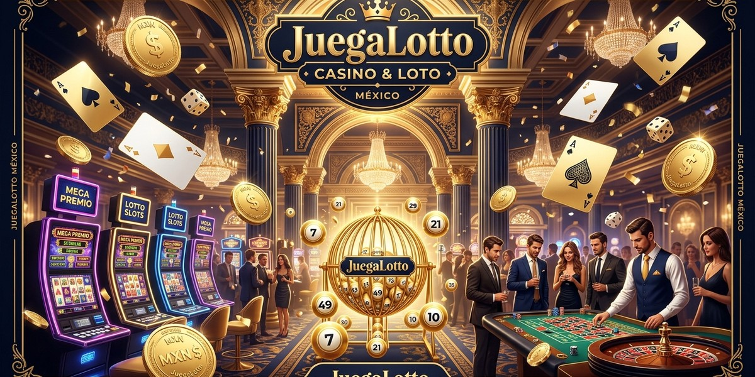
📸 Chú thích (Caption): Estructura de bonos transparentes con requisitos de apuesta (rollover) claros y alcanzables.
🏷️ Thẻ Alt (SEO): Terminos y condiciones de rollover para bonos de casino JuegaLotto

Cómo Funciona el Rollover y Consejos para Liberarlo
El término rollover (o requisito de apuesta) en los bonos de casino mexico indica el volumen de apuestas que debes completar antes de que el saldo de bonificación y las ganancias derivadas se transformen en dinero real retirable:

Para optimizar tus bonos de casino mexico, te sugerimos concentrar tus tiradas en tragamonedas de volatilidad media-baja y alto retorno al jugador (RTP), asegurando una liberación fluida y constante de los fondos.

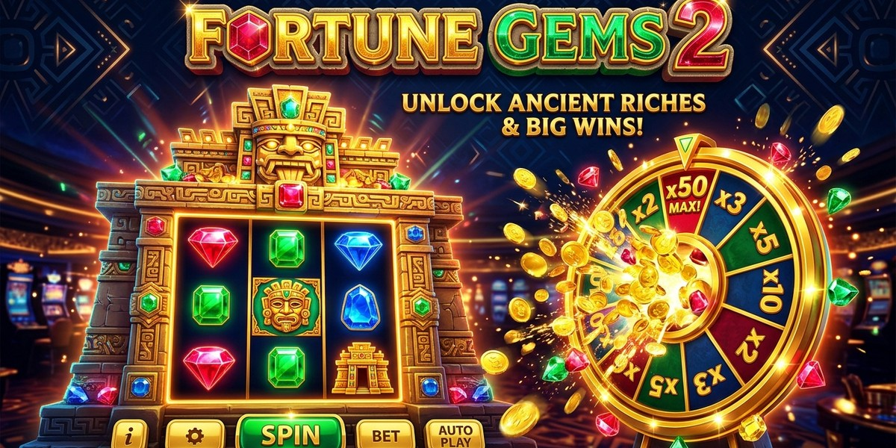
📸 Chú thích (Caption): Tiradas gratuitas en los slots más populares de TaDa Gaming y PG Soft para nuevos miembros.
🏷️ Thẻ Alt (SEO): Giros gratis en tragamonedas seleccionadas de alto RTP JuegaLotto

Transparencia y Regulación Oficial SEGOB
Todas las promociones y bonos de casino mexico distribuidos por JuegaLotto están plenamente auditados y cumplen con los estándares de la Secretaría de Gobernación (SEGOB) bajo el permiso federal DGAJS/SCEVF/P-06/2005-TER y el oficio DGJS/DCRCA/1479/2021.
Esto asegura que las reglas de nuestros bonos de casino mexico sean claras, transparentes y fiscalizadas por las autoridades mexicanas competentes.
Recordamos a todos nuestros miembros que el juego con bonos está reservado exclusivamente para personas mayores de 18 años (+18) bajo un marco de sana diversión.

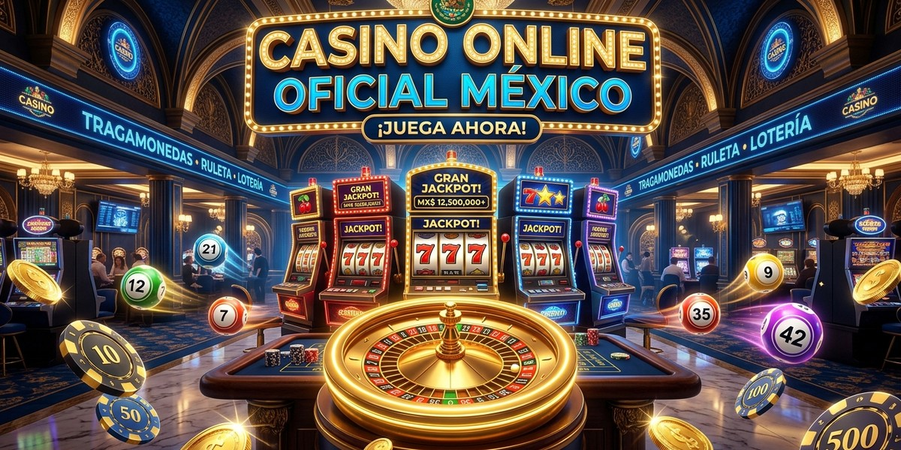
📸 Chú thích (Caption): Programas de cashback semanal y reembolso de pérdidas para recompensar a los jugadores leales.
🏷️ Thẻ Alt (SEO): Cashback semanal y bonos de recarga para usuarios regulares JuegaLotto

Depósitos y Activación Inmediata con SPEI y OXXO
Activar tus bonos de casino mexico en JuegaLotto es un proceso sumamente sencillo que toma menos de tres minutos:
Para ilustrar la claridad de nuestras promociones, consideremos un depósito inicial de $1,000 MXN: al activar el bono de bienvenida, recibirás otros $1,000 MXN en saldo promocional para contar con $2,000 MXN en total. Con un rollover justo de 20x sobre el bono, solo necesitarás acumular $20,000 MXN en tiradas en tragamonedas con alto RTP para desbloquear las ganancias y enviarlas directamente a tu banco mediante transferencia SPEI.
Puedes calificar para todas las promociones vigentes al depositar con OXXO desde cualquier tienda en territorio mexicano.
- • Depósito por SPEI: Transfiere desde tu banca móvil (BBVA, Banorte, Santander, Citibanamex o Mercado Pago) y el bono se reflejará automáticamente en tu balance.
- • Recarga en Efectivo vía OXXO: Genera tu referencia de pago digital OXXO Pay, abona en caja y disfruta de tu saldo duplicado al instante.
- • Cobros Directos a Cuenta Bancaria: Una vez cumplido el rollover, solicita el retiro de tus ganancias directamente a tu cuenta CLABE sin trabas.

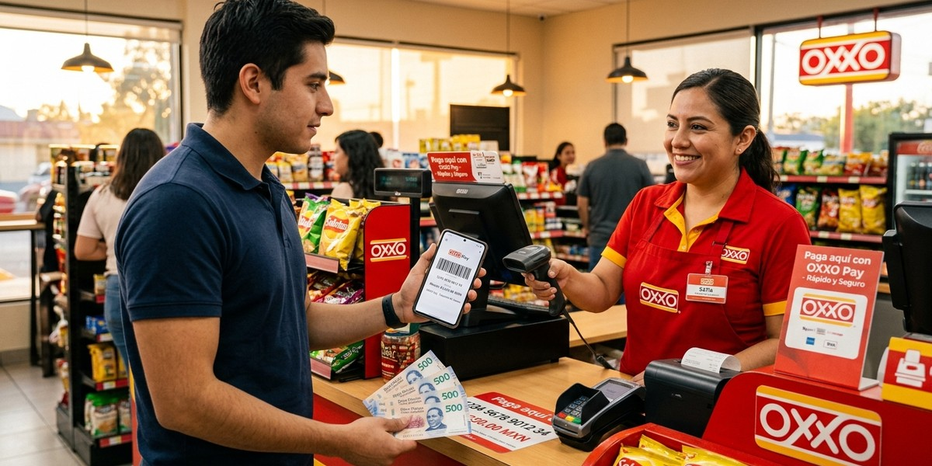
📸 Chú thích (Caption): Activación de promociones al instante mediante depósitos seguros con SPEI y OXXO Pay en pesos mexicanos.
🏷️ Thẻ Alt (SEO): Metodos de pago en pesos para activar promociones de bienvenida JuegaLotto

Soporte 24/7 y Otras Promociones Continuas
Si tienes dudas sobre las condiciones de los bonos de casino mexico, el porcentaje de contribución de un juego específico o necesitas ayuda para activar un cupón promocional, nuestro equipo de atención al cliente está listo para orientarte a través del chat en vivo las 24 horas del día.
Disfruta hoy de los mejores bonos de casino mexico y maximiza tus oportunidades de ganar con la seguridad que solo JuegaLotto puede brindarte.
¡No dejes pasar la oportunidad de comenzar con el pie derecho! Regístrate hoy mismo en JuegaLotto, reclama tu bono de hasta $2,000 MXN y disfruta de la experiencia de casino más gratificante de México.


📸 Chú thích (Caption): Atención al cliente disponible las 24 horas para guiarte en el canje y cobro de tus bonos.
🏷️ Thẻ Alt (SEO): Soporte al cliente para dudas sobre activacion de bonos en JuegaLotto

★ Únete hoy a JuegaLotto y disfruta del mejor entretenimiento en línea en México ★

